Rafael Nadal
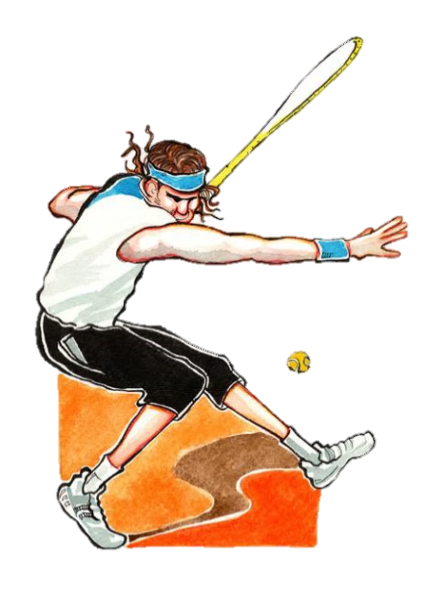
Rafael Nadal est un grand joueur de tennis. Il est espagnol. Son père s’appelle Sébastian et sa mère s’appelle Ana Maria. Il a une sœur. Elle s’appelle Maria Isabel. Son coach s’appelle Toni Nadal.
Nadal est né le 3 juin 1986 à Manacor, en Espagne. Il habite dans cette ville avec sa famille parce qu’il aime bien sa ville natale. Il est grand. Il mesure 1m 80cm. Il n’est pas gros et il pèse 85 kilos. Il a les cheveux bruns et il a les yeux marron. Il est sociable, studieux, courageux et sportif. Il fait du tennis depuis l’âge de 4 ans. Il adore le tennis. Il aime aussi le football et le basketball. Il fait toujours du football et du basketball avec ses amis et ses cousins. Les matins, il aime faire de la course à pied et de la natation. Il adore nager. Il n’aime pas l’équitation. En été, quand il n’a pas de tournoi, il fait souvent de l’escalade avec ses amis.
Nadal aime aussi les animaux mais il n’a pas d’animal chez lui. Son animal préféré est le léopard. Il aime les couleurs orange et rouge. Son plat préféré est le poisson. Il adore manger du poisson.
A- Lis le texte, souligne les verbes puis réponds aux questions.
1- Quel âge a Rafael Nadal ?

________________________________________________________________________________________________________
2- Où habite-t-il ?

________________________________________________________________________________________________________
3- Quel est son métier ?

________________________________________________________________________________________________________
4- Quel sport aime t-il faire en été ?

________________________________________________________________________________________________________
5- Quel est son caractère ?

________________________________________________________________________________________________________
6- Quels sports pratique-t-il ?

________________________________________________________________________________________________________

________________________________________________________________________________________________________

B- Réponds aux questions.

1- Quels sont les activités sportives que tu aimes faire ?

________________________________________________________________________________________________________

2- Quels sont les activités sportives que tu détestes ?

________________________________________________________________________________________________________

3- Quels sports pratiquent tes parents ?

________________________________________________________________________________________________________

________________________________________________________________________________________________________

4- De quels instruments de musique voudrais-tu jouer ?

________________________________________________________________________________________________________

5- De quels instruments de musique jouent tes parents ?

________________________________________________________________________________________________________

C- Conjugue le verbe « FAIRE » au présent de l’indicatif.
Faire | Faire | Faire
Je | Nous | Paul
Tu | Vous | Les garçons
Il | Ils | Paul et moi
Elle | Elles | Mes amis
On |  | Monsieur

